**Web Tabanlı Windows Programlama, Online Müze**

**2018-2019**

**05150000655 - Özgür Barış KAŞ**

# 

# 1. Giriş

Online müze tasarlanmış, uygulamaya aktarılmıştır. Online sergi incelemek, sergileri yönetmek ve bilet satın alma amaçlarına hizmet edecek bir uygulamadır.

# 2. BENZER ÇALIŞMALAR

[1]Museum London

[2]Australian National Maritime Museum

[3]Louvre

# 3. Yöntem ve Teknolojiler

Visual Studio 2017 version 15.5.1 uygulama geliştirme ortamı kullanılmıştır. ASP.NET Core MVC framework kullanılmıştır. Uygulama önyüzü için bootstrap çatısı kullanılmıştır.

# 4. Tamamlanan Çalışmalar

Bu bölümde, proje kapsamında yapılmış olan çalışmalar aşağıda belirtilen alt bölüm başlıkları doğrultusunda açıklanacaktır.

## 4.1 Analiz

|  |  |  |
| --- | --- | --- |
| **Event** | **From Actor** | **Goal** |
| Show Exhibitions | User | Seeing the exhibitions and getting information. |
| AddExhibition | Administrator | Adding new exhibition to the gallery |

UC1. ShowExhibitions

**Level:** User Goal

**Primary Actor:** User

**Main Success Scenario:**

1. User starts up application.

2. Application shows exhibitions.

3. User shuts down application.

**Extensions:**

*2a) User wants to see a particular exhibition’s detail.

1.Application shows the details.

3.Application goes to step 2

UC2. AddExhibition

**Level:** Administrator Goal

**Primary Actor:** Administrator

**Main Success Scenario:**

1. Administrator starts up application.

2. Administrator logs in.

3. Application shows adding exhibition form.

4. Administrator gives the information about exhibition.

5. Application adds the exhibition.

# 5. Geliştirilen Web Sitesinin Tanıtımı

Web sitesi açıldığında ana sayfa ekranı gelir ve sergiler listelenir.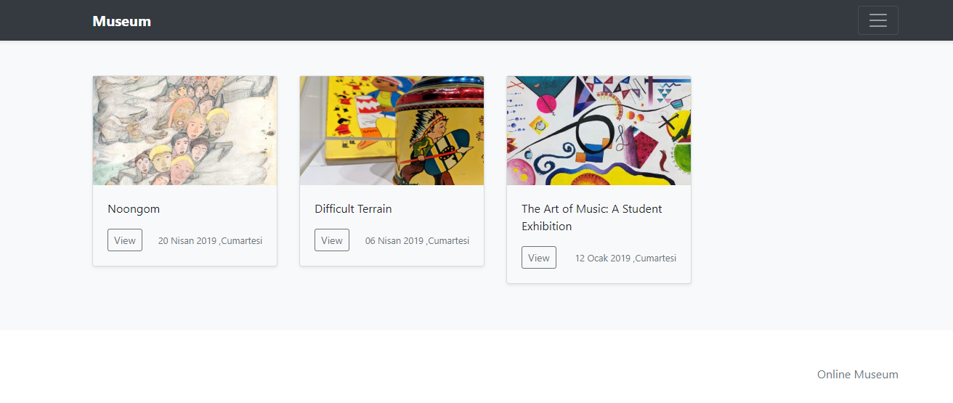

**1.Ekran görüntüsü**

Üst menüden Login butonuna tıklandığında giriş formu açılır.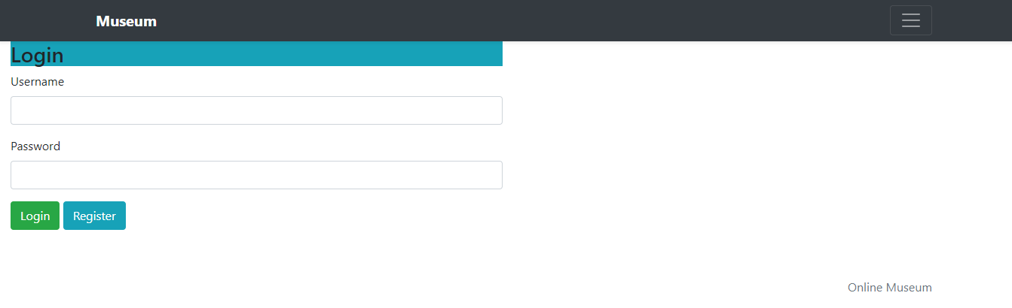

**2.Ekran görüntüsü**

Register butonuna tıklayıp üyelik işlemi gerçekleştirilir. Ardından tekrar login ekranına gidilerek üye girişi yapılır.

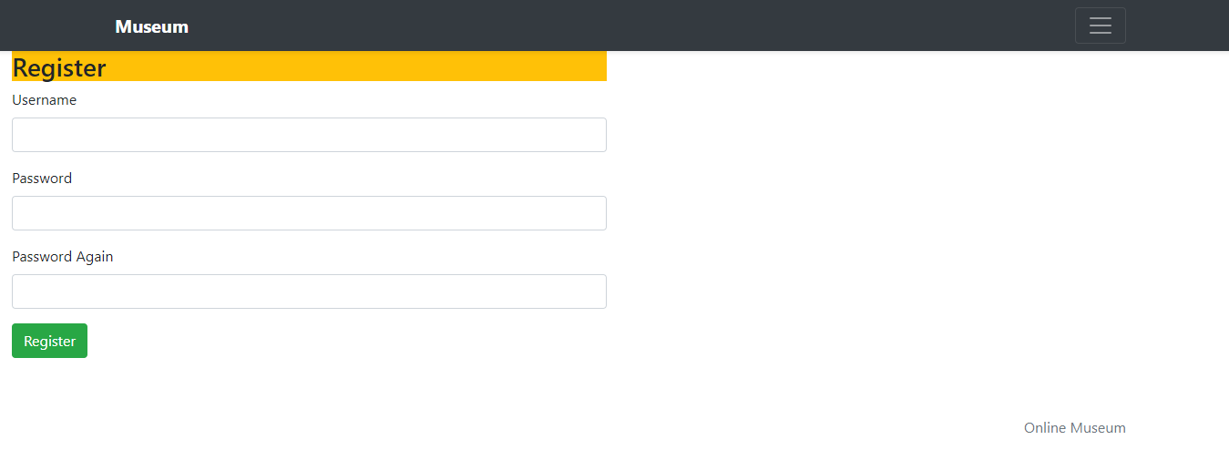

**3.Ekran görüntüsü**

Giriş yapmış kullanıcı administrator ise üst menüden ‘manage exhibitions’ butonuna tıklayarak sergi ekleyip silme işlemlerinin gerçekleştirildiği panele ulaşabilir.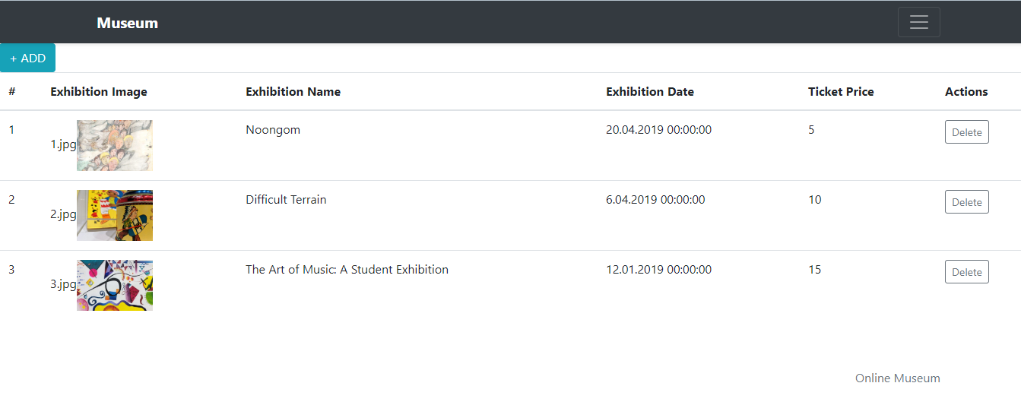

**4.Ekran görüntüsü**

Add butonuna tıkladıktan sonra eklenecek sergiyle alakalı ilgili alanlar doldurulur ve ‘Kaydet’ e tıklanır.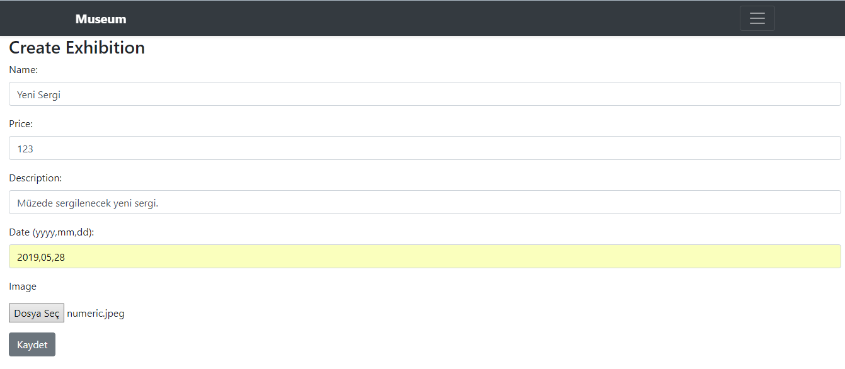

**5.Ekran görüntüsü**

Bir sergiyi silmek için de yine admin panelinde ‘Delete’ butonuna tıklanır. 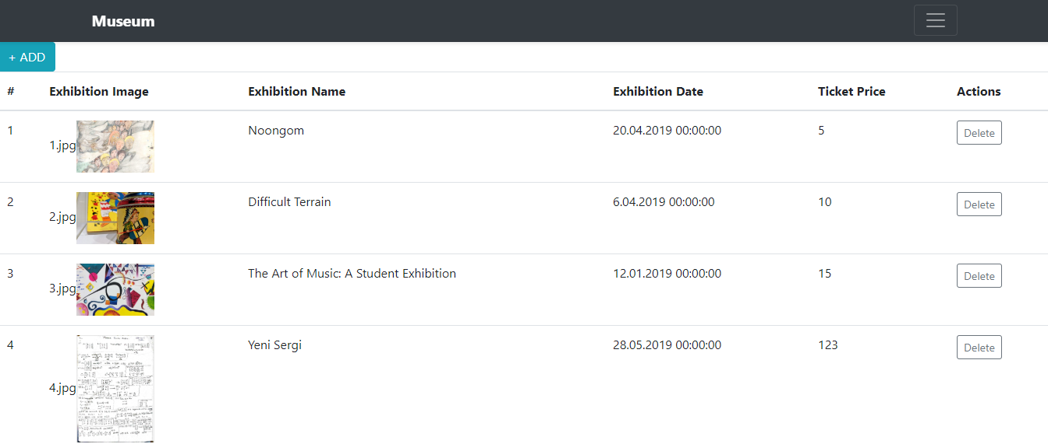

**6.Ekran görüntüsü**

Ve sergi silinir.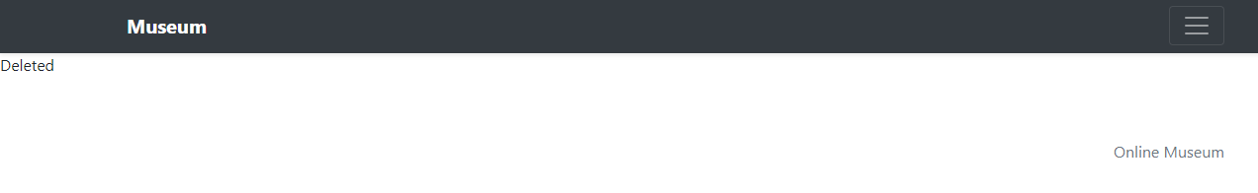

# Kaynaklar

[1] Museum London, http://www.museumlondon.ca/

[2] Australian National Maritime Museum, https://www.sea.museum/

[3] Louvre, https://www.louvre.fr/